ОТРАЖЕНИЕ ДОРЕВОЛЮЦИОННОЙ ЖИЗНИ
г. БЛАГОВЕЩЕНСКА В ГАЗЕТНОЙ РЕКЛАМЕ
К.19-НАЧ. 20 ВВ.

Кунгушева Ирина Александровна, к. ф. н.
Амурский государственный университет
г. Благовещенск

Интерес к быту г. Благовещенска, повседневной жизни горожан конца 19-го начала 20 века не только не угасает, но и с течением времени только увеличивается. Сегодня активно изучается история заселения Приамурья, экономическая ситуация, международные отношения того времени, архитектура, литература и журналистика. Закономерно возникло понимание ценности исторических источников познания, особенно таких нетрадиционных и малоизученных, как реклама. Рекламные объявления в дореволюционных газетах г. Благовещенска являются важнейшим хранителем исторической информации культурологического и социально-экономического характера. Без рекламы невозможно всестороннее познание социальной действительности, невозможна полная реконструкция исторического прошлого нашего края.
Первой газетой, вышедшей в Приамурье, была церковная газета под названием «Камчатские епархиальные ведомости», издававшаяся с 1894 по 1899 годы. С 1899 года она выходила уже под названием «Благовещенские епархиальные ведомости» вплоть до 1917 года.К числу наиболее значимых изданий для жителей области можно отнести общественно-политические издания: «Амурский листок», «Коммерческий вестник благовещенской биржи», «Благовещенское утро», «Благовещенск», «Голос окраины». Печаталась и специфическая, узконаправленная периодика: это газеты «Известия Амурского областного земского самоуправления» и рабочая еженедельная газета «Луч». Однако основной объём рекламной информации размещался преимущественно в трёх газетах, экземпляры которых находятся в хранилище Государственного архива Амурской области и в Амурской областной библиотеке им. Н.Н. Муравьёва-Амурского. Это три газеты:
- Литературная и политическая газета «Амурский край», выходившая с 1899 г.
- Частное издание, имеющее статус «Политический, общественный и литературный орган» под названием «Амурская газета». Она существовала с 1895 г.
- Единственное рекламно-информационное издание. Первая газета рекламных объявлений – газета «Амурский коммерческий посредник», выходившая с 1910 г.

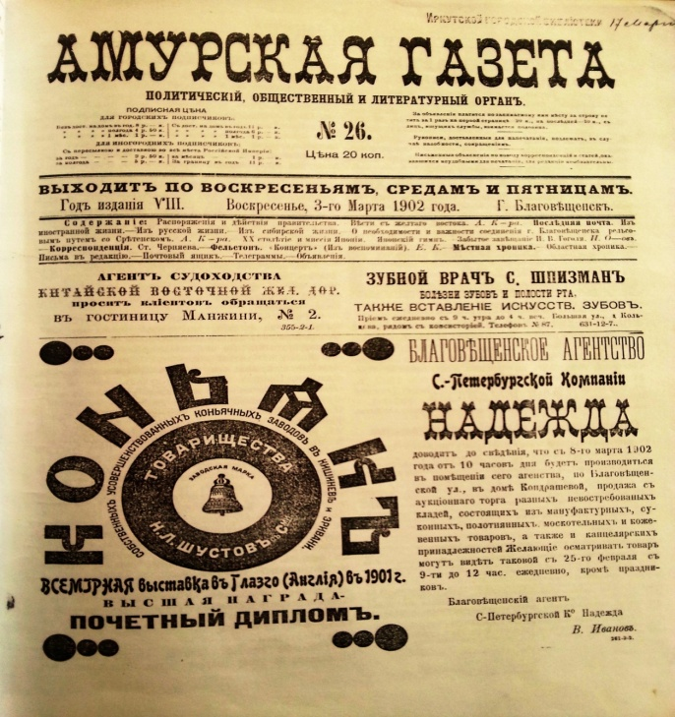

Содержательная сторона текстов рекламных объявлений дает полное представление о деловой жизни г. Благовещенска конца XIX века. По названиям организаций, упоминаемым в рекламе, можно реконструировать систему государственного и муниципального управления, направления деятельности, руководство организаций и их местонахождение. Такими государственными учреждениями являются Благовещенская городская Дума, Амурский казачий полк,Городская Управа, Амурская казенная Палата, Управление водных путей Амурского бассейна, Амурское государственное Пароходство и др.

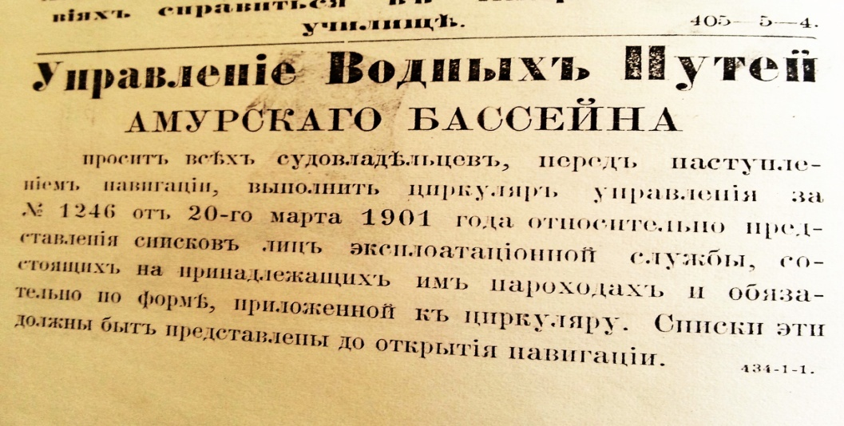
Финансово-экономическая сферанаходила отражение в разделах уведомлений о продаже ценных бумаг, банкротствах, о продлении или завершении сроков заключения договоров, о должниках, наследниках, о публичных торгах. Ведущими организациями в этой области можно назвать Государственный Дальневосточный Земельный Банк, Благовещенское Общество взаимного кредита, Благовещенское отделение русско-китайского банка, Благовещенское отделение Сибирского торгового Банка.

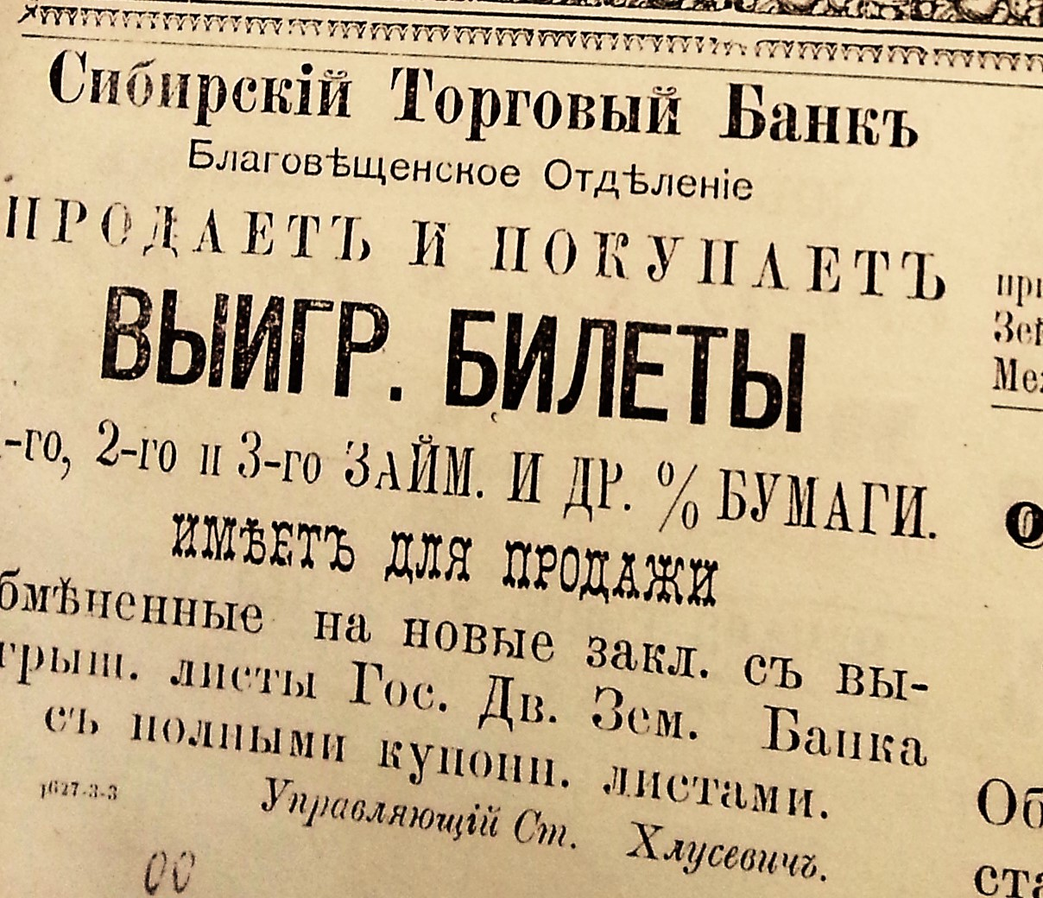

В Приамурье того времени бурно развивалась промышленность и производство. Местные состоятельные промышленники посредством печатной рекламы активно продвигали свои заводы, фабрики, а также продукцию этих предприятий. К самым известным принадлежат следующие: Спичечная фабрика товарищества «В.В. Лукин и П.Л. Павлов», Машиностоительный чугунно-медно-литейный завод С.С. Шадрина, Литейный завод Чепурина, Краскотёрочный завод С.С. Шадрина,Кожевенный завод, Скипидарный завод, Паровой завод «Амур», Конный завод рысистых лошадей Б.С. Соколова, Паровая вальцевая мельница Емельяна Ножкина, Кирпичный завод П.В. Мордина, Винно-ректифицированный завод А.М. Макарова, Лесопилка Косицина и Ланкина и др.

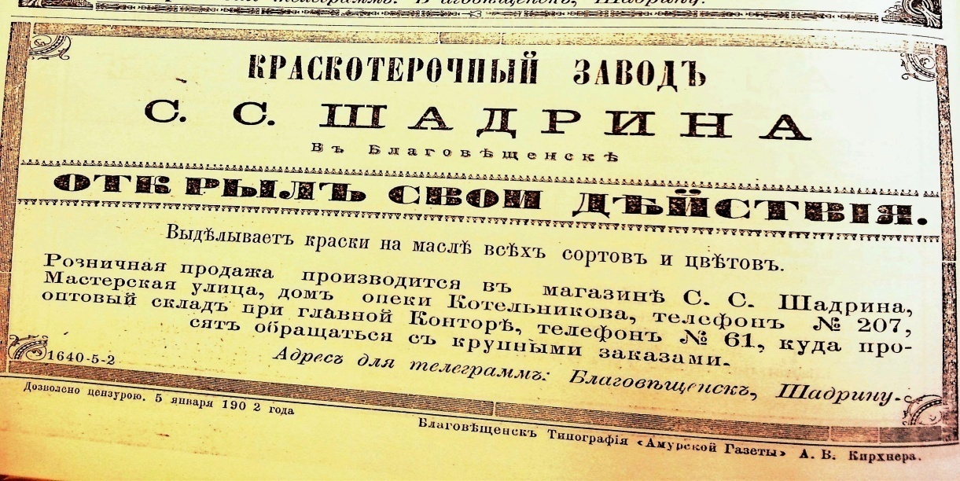

Самой развитой во все времена являлась сфера торговли.Рекламные обращения данной тематической направленности занимают в информационном пространстве газет большую часть публикаций. В г. Благовещенске, как и везде, существовало крупное предпринимательство и мелкорозничная торговля. Амурское купечество более высокого ранга создавало различные товарищества и торговые дома. К числу таких организаций принадлежат Товарищество «Е.С. Косицын и И. Гурирков», Товарищество «Братья Скоблины», Товарищество «Союз речного Пароходства»,Товарищество братьев Платоновых, Товарищество «А.М. Макаров и К»,Торговый дом «И.Я. Чурин и К»,Торговый дом «Ф.О. Коротаев с сыновьями»,Торговый дом «Кунст и Альберст», Торговый дом В.А. Алексеева с сыновьямии т.п.

Широко рекламировали, а, следовательно, повсеместно продавали товары различных категорий. Продовольственные товары - продукты питания и напитки. Промышленные товары – это в основном одежда, обувь, средства гигиены, посуда, строительные материалы. Например, «Пиво «Амур» - уже есть уникальное предложение, что с 15 мая будет доставка»; «У Шадрина – поступили в продажу к предстоящим праздникам всевозможные вины и закуски……… !!!Цены вне конкуренции!».

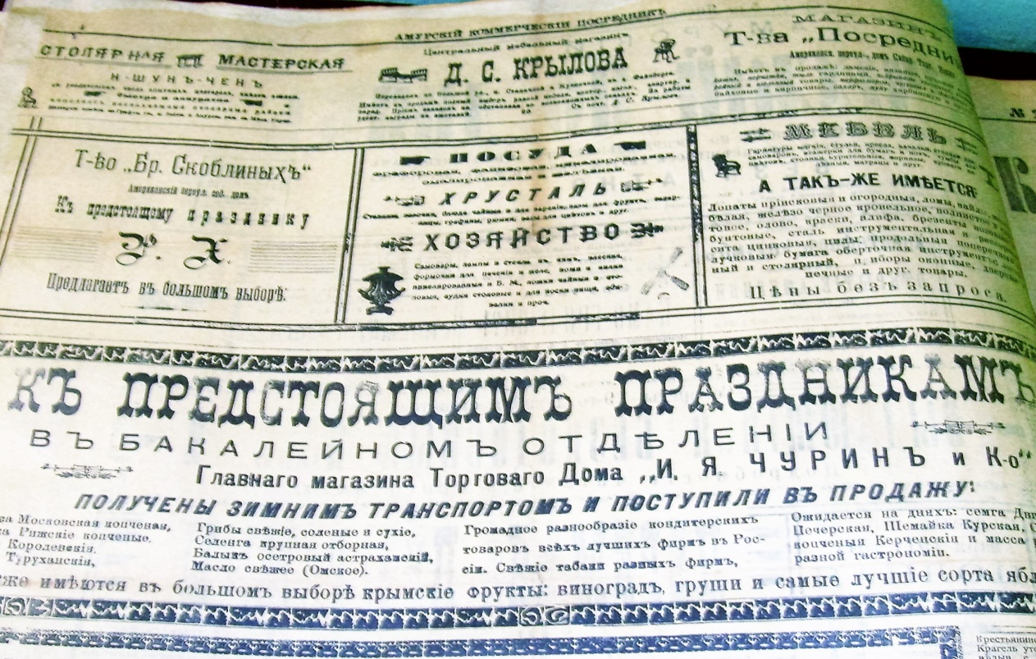

Судя по упоминаниям в текстах рекламных обращений, излюбленными местами торговли в г.Благовещенске оставались Семёновский базар и Рыбный базар. Но, как уже говорилось, появились более престижные торговые точки, которые часто заявляли о себе в городских печатных изданиях. Это такие, к примеру, заведения, как Гастроном «Орлик», Магазин Ушакова и К, Магазин Ождженского с Братьями, Магазин Вергазова, Лавка торгового дома Алексеева с сыновьями, Кондитерская Ворончихина и Ко, Кондитерская Афонина, Аптекарский магазин Гуревича и Файцберга.

Содержание объявлений характеризует условия жизни, интересы, занятия горожан, их потребности в предоставлении тех или иных услуг. По рекламе дореволюционной прессы Амурской области можно судить о разнообразии предлагаемых для населения услуг. Чаще всего рекламировались, а значит имели спрос, транспортные, образовательные и медицинские услуги. Наибольший спрос у населения имели транспортные, образовательные и медицинские услуги.
Специфика географического положения г.Благовещенска (отдалённость территории, расположение на двух реках) наложила свой отпечаток на характер рекламируемых в областном центре услуг: крупная доля опубликованных в прессе рекламных обращений приходилась на транспортные услуги. Среди таких рекламных обращений можно выделить запросы на пароходные грузоперевозки, а также предложения услуг судоходства: «Пароходство В.М. Лукина по всем рекам амурского бассейна в навигацию 1902 года умеренным фрахтом и на льготных условиях принимает всякого рода грузы с выгрузкой с морских судов…».

Практически в каждом номере можно найти предложенияврачей и фармацевтов, рекомендующих лекарственные препараты и различные средства оздоровления. Такого рода услуги предлагались исключительно частными практикующими лицами, имеющими свои небольшие медицинские кабинеты. Очень популярна была в дальневосточном регионе восточная медицина. В г.Благовещенске предоставляли различного рода медицинские услуги китайские и японские доктора. Например, «Японский доктор М.Миязаки, живший в г.Благовещенске, переехал в Сахалян (на той стороне Амура) против перевоза, 2-х эт. дом. Принимает пациентов со всеми болезнями. Приём больных ежедневно 8 утра 12 и 1 - 5 вечера, кроме субботы».

Следует сказать, что амурчане, осознавая предпосылки процесса глобализации, стремились к изучению иностранных языков и повышению уровня своей грамотности. Подтверждением этого могут послужить рекламные сообщения, в которых предлагались различного рода образовательные услуги. Студенты и опытные преподаватели предлагали услуги по подготовке к экзаменам, к предметам гимназического образования и экзаменам, услуги учителей танцев, музыки, иностранных языков, воспитательниц для детей. Предложения в сфере образования не ограничивались индивидуальными уроками. Открывались различной направленности курсы (курсы бухгалтеров, поваров) и даже официальные частные школы. Например, «С разрешения Ѣпархиального начальства открыта Школа Грамотности. Приготовлю в средние учебные заведения и даю уроки немецкого и французского языков»; «Студент репетирует и готовит по предметам гимназического образования».

Судя по содержанию первых страниц газет, очень насыщенной и разнообразной была культурная жизнь г.Благовещенска. На первой полосе, как самой читаемой и престижной, печатались анонсы-объявления о предстоящих творческих мероприятиях, которые были достаточно многообразными, начиная от классики до прогрессивных для того времени жанров появившегося кинематографа.

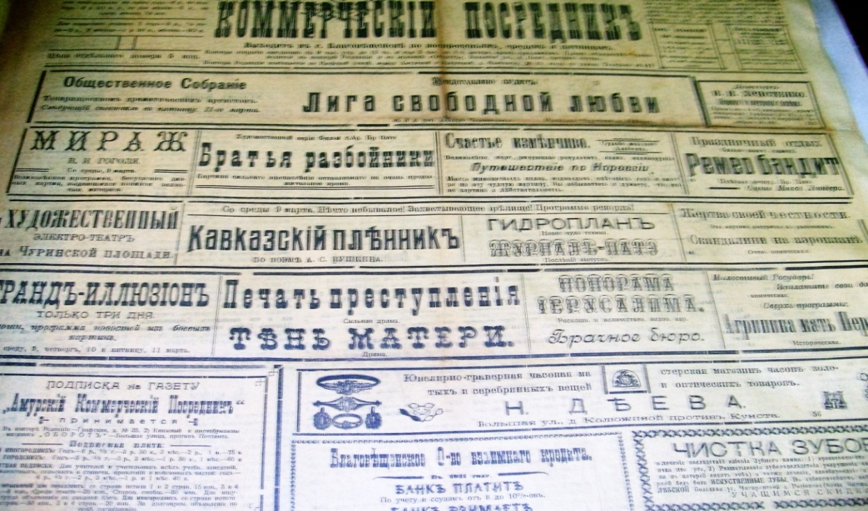
Количество названий драматических и комедийных произведений говорит о масштабах посещаемости подобных мероприятий и особого интереса к ним горожан - «Братья-разбойники», «Кавказский пленник», «Тень матери», «Мираж», «Ромео-бандит» и многие другие. Популярными развлечениями благовещенцев являлись литературно-музыкальные вечера, чтения, выставки, балы-маскарады, танцы, представления иллюзионистов, цирк, концерты Синематограф-театр, театр-иллюзион синема, художественный электро-театр, демонстрации картин синема, спортивные мероприятия.

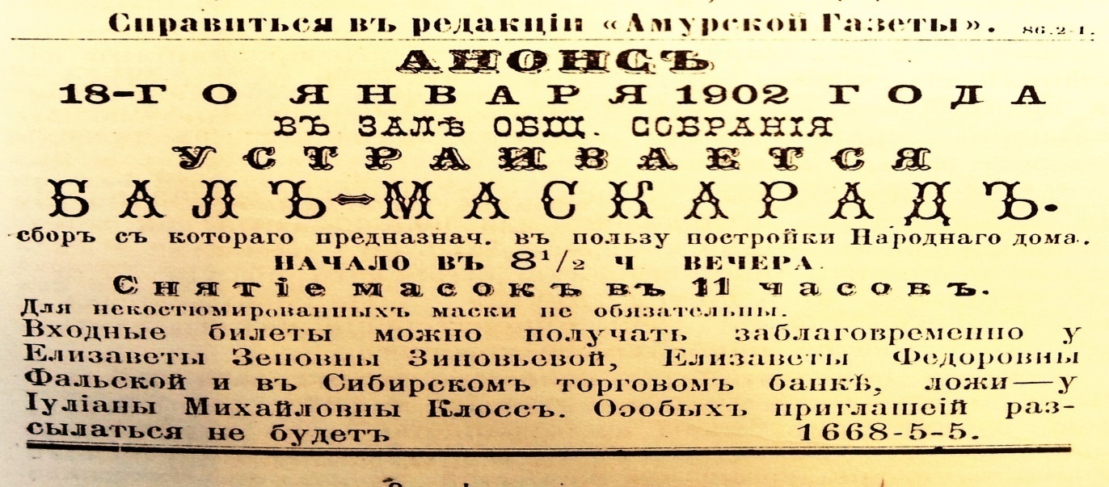

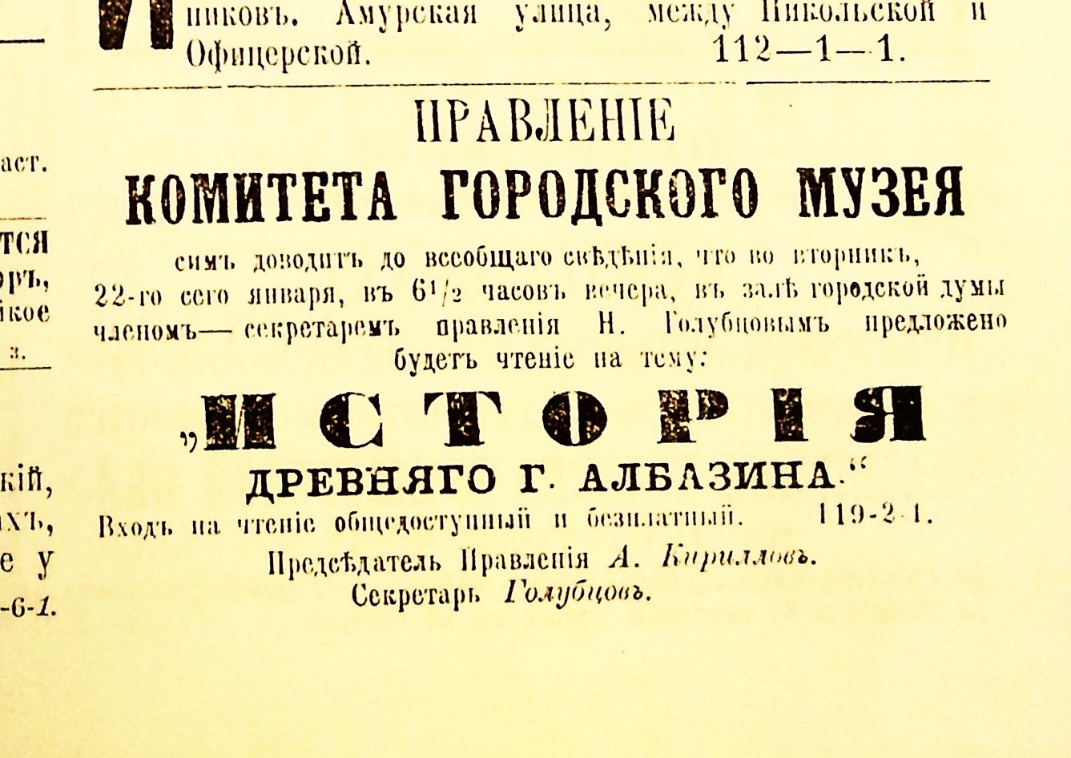

Таким образом, реклама предоставляет уникальные возможности для изучения жизни г.Благовещенска. Мы представили лишь общую картину, за которой находятся большие перспективы для дальнейших глубоких исследований.

